管理体系审核记录表
过程与活动、  抽样计划 | 涉及  条款 | 受审核部门： 管理层 主管领导/陪同人员：黄志环 | 判定
 |  | 审核员： 朱晓丽 张世君 审核时间：2021年9月14日
 |  | 审核条款：4.1，4.2，4.3，4.4，5.1.1，5.1.2，5.2.1，5.2.2，5.3，6.1，6.2，6.3，7.1.1，9.1.1，9.3，10.1，10.3
 |  | 确认受审方名称：北京鑫三芙教学设备制造有限公司  注册地址：北京市海淀区上庄镇东马坊村18号  办公地址：北京市海淀区上庄镇东马坊村18号室  经营地址：北京市海淀区上庄镇东马坊村18号  资质确认：营业执照真实有效。  审核范围：数字音乐教学互动平台的研发；五线谱电教板、电钢琴（电子琴）教学控制系统的研发、生产  总经理：王伟，管理者代表：黄志环 | Y
组织及其环境 | 4.1 | 公司成立于1999年04月，主要从事智能音乐电教板、多媒体音乐教学系统、五线谱教学黑板的设计、生产和服务，公司现有员工29人，主要技术人员及管理人员均具备相关专科以上学历，工作人员均有相关的工作经验，涉及的主要职能部门包括管理层、办公室、营销部去、技术部，产品部，部门设置齐全。目前公司的设备包括等记本电脑、台式电脑、交换机、扫描仪，电刨床，激光雕刻机等，公司总面积2600多平米，生产车间及办公面积1400余平米，能够满足现有的办公要求。提供营业执照，符合要求，详见附件。  公司于2021年1月6日依据GB/T19001-2016标准对质量手册\程序文件进行修订，目前版本为B/0版，由管理者代表组织人员编写，总经理批准实施。文件中描述了质量管理体系建立的原则及质量管理体系的各个过程。确定了质量管理体系的过程及控制方法，配备了所需设施及符合能力要求的各任职人员。  公司通过多种来源获得内外部因素的信息，包括国家和国际新闻、网站、行业协会等。公司识别、确定了与战略、目标相关、影响实现管理体系预期结果的内外部因素，并且关注不断变化的内外部信息.  符合要求. | Y
相关方的需求和期望 | 4.2 | 公司识别并确定了影响公司提供产品和服务能力的利益相关方：客户、员工、供应商等。  管代介绍公司通过投标、合同约定形式了解相关方的需求，然后提供出满足他们要求提供优质产品和完善的服务，目前公司能满足相关方的需求和期望。  相关方进行监视和评审的方式方法：公司通过走访、会议、上级文件、标准和规范的获取等方式对相关方的信息进行监视和评审。  提供《相关方列表》，写明相关方的需求和期望主要表现如下：  客户：产品价格合理，性价比高；持续稳定的销售服务能力；按约定时间交付。  供方：交易价格公平合理、按约定时间付款  员工：提供岗位培训及晋升加薪机会  。。。。。 | Y
质量管理体系的范围 | 4.3 | 公司按照标准要求编写了体系文件于2021年1月6日修订实施， 管理体系文件包括管理手册、程序文件、作业文件和记录表格等内容，管理手册中包括了管理方针和管理目标，并给出了各级文件的接口。  质量手册中明确了体系的范围。公司明确了质量管理体系的边界、范围，在确定质量管理体系的范围时考虑了公司的内外部因素和相关方的需求和期望，考虑了公司的产品和服务，与公司的宗旨和战略方向一致。符合标准要求。  管理体系范围：北京市海淀区上庄镇东马坊村18号北京鑫三芙教学设备制造有限公司数字音乐教学互动平台的研发；五线谱电教板、电钢琴（电子琴）教学控制系统的研发、生产  不适用条款：无  外包：无 | Y
质量管理体系及其过程 | 4.4 | 公司对过程及相互关系进行了整理，确定了组织机构，明确了职责，确定管理体系的边界和适用性，考虑了内外部问题、组织单元、职能和物理边界、活动、产品和服务、包括实施控制与施加影响的权限和能力，据此建立了文件化的管理体系，以确保体系在运行中的完整性。 配备了各种资源满足体系运行的需要。 确立了监视测量的方法。  公司无外包过程。  体系无不适用。 | Y
领导作用和承诺  总则 | 5.1  5.1.1 | 公司编制了岗位职责与任职要求，明确了总经理的主要职责包括：  负责贯彻国家有关的质量政策和法规，对公司产品质量负全责；  确定本公司质量方针和质量目标，以增强顾客满意为目标，确保关注顾客要求；  策划、建立和实施质量管理体系，并持续改进其有效性；  明确各部门的职责和权限，确保得到内部沟通；  确保建立、实施和改进质量管理体系有关的必要资源，创造使全体员工能够充分参与实现质量目标的工作环境；  组织管理评审；  负责批准质量手册等  组织确定的适用的法律法规包括《知识产权法》《合同法》《消费者权益保护法》GB/T 11457-2006信息技术 软件生存周期过程 四GB/Z 18493-2001信息技术 软件生存周期过程 GB/T 8566-2007计算机软件文档编制规范 GB/T 8567-2006计算机软件需求规格说明规范GB/T 9385-2008 计算机软件测试文档编制规范 GB 8898 音频、视频及类似电子设备 安全要求GB/T 14436 工业产品保证文件总则 GB/T 12105 电子琴通用技术条件JY001 教学仪器设备产品一般质量要求;JY002 教学仪器设备产品检验规则；Q/HDXSX003-2021电钢琴（电子琴）教师控制系统等，以上标准均为国家现行有效版本等，法律法规已通过邮件的形式发放到相关部门，已得到有效执行，未出现违规情况。  质量手册中写明了质量方针、目标，由总经理批准后实施。 | Y
以顾客为关注焦点 | 5.1.2 | 公司把关注焦点是放在顾客身上。公司通过投标、市场调研等方式了解顾客的需求，确定他们关心的产品特性，特别是产品的关键特性。通过定期对顾客满意度进行测量、售后服务了解顾客对产品的意见。  在确定顾客的需求和期望时，公司同时考虑与产品有关的义务（如安全的责任、环境保护要求等）和法律法规要求，并采取措施，使其得到落实。 | Y
方针 | 5.2 | 质量方针：质量第一，用户至上，追求卓越，不断改进。  方针在质量手册中予以规定，经总经理批准实施。  质量方针体现了标准的要求，包括：公司的宗旨和环境并支持其战略方向，为目标制定了框架，满足适用要求的承诺，持续改进质量管理体系的承诺，通过会议、文件、网络宣传等形式进行贯彻，可为相关方获取。质量方针基本适宜。 | Y
组织的角色职责和权限 | 5.3 | 公司编制了岗位职责和任职要求，经总经理批准后通过培训和发受控文件的形式使职责得到沟通。  各部门的职责情况详见各部门5.3审核记录。 | Y
策划  应对风险和机遇的措施 | 6.1 | 公司编制了《风险和机遇控制程序》，通过识别与评价对公司目标和战略方向相关影响其实现质量管理体系预期结果的各种内外部环境因素，有效应对风险和机遇。  1对市场需要产品的发展趋势判断失误  2、客户要求识别不完整  3、未能确保能够满足客户要求就签署合。  。。。。。。。。  措施：1对市场需求产品的发展趋势分析应该经过反复论证；  2、对客户的要求实施监视和测量；  3、在确定与客户签署合同前落实合同评审事宜。。。。。。  针对质量风险与机遇，质量负责人组织人员对质量控制风险进行了识别、分析和评价。  通过内审、管评、目标考核等来评价风险和机遇应对措施的有效性。  公司的风险和机遇控制基本符合要求。 | Y
质量目标及其实现的策划 | 6.2 | 总的质量目标为：  1、产品一次交验合格率≥98%；  2、研发按期完成率100％；  3、顾客满意度≥90%  2021年1月至2021年8月目标完成情况：目标均完成。公司的质量目标已分解到相关职能部门。 | Y
变更的策划 | 6.3 | 质量手册中对质量管理体系的变更需求及时机、内容、影响方面进行了策划，变更的时机包括了： 质量管理体系的建立和实施的初始阶段；组织机构、环境发生变化；利益相关方的需求和期望方面的任何变化等。  对变更的影响方面进行了识别并制定了对策  体系运行以来环境、利益相关方的需求和期望等未发生变更。公司组织机构变更，认证范围变更。对变更内容进行了策划。 | Y
资源总则 | 7.1.1 | 配备了计算机、打印机、交换机、电子琴、激光雕刻机、联合电刨机、电烙铁、联合电刨机, 五金工具, 丝印工具等设计、生产设备设施，配备了无线网络。提供了《设备清单》主要有台式电脑、笔记本电脑、打印机、服务器等办公设备，基本能满足服务需要。  设备的日常维护，主要为局域网维护、灰尘清扫、电脑杀毒和一些设备的耗材更换。电脑等维修保养由使用者自行解决，自己无法解决时由技术人员进行维修，无记录。 | Y
监测、  分析与评价 | 9.1.1 | 公司通过质量目标考核、内审、管理评审等对体系的有效性进行评价。  1.提供了顾客满意调查表，并进行了分析。  2.质量目标完成情况进行了统计，均完成，符合要求.  3.通过内审中发现的不符合，确定改进措施并实施。  4.通过管理评审，提出改进措施，以便发现改进方向。 | Y
管理评审 | 9.3 | 公司文件规定每年至少进行一次管理评审。总经理于2021年8月16日组织进行了一次管理评审。  查《管理评审计划》，写明了管理评审的目的：评价本公司质量管理体系的适宜性、充分性和有效性。确定了评审时间、地点、评审组织和参加人员。规定了评审议题，提出了评审准备工作要求，评审以会议的方式进行。总经理批准。  管理评审输入由管代和各部门收集并提供相关材料内容基本涵盖：以往管评措施实施情况、质量目标的实现程度、体系策划和运行情况、相关方的期望和要求、可能的变更、应对风险和机遇所采取措施的有效性、顾客满意情况、不合格及纠正措施完成情况、监视和测量结果、内审情况、外部供方的绩效以及改进的建议等  提供《管理评审报告》，对评审情况进行了总结，各部门对各过程和活动进行了总结和讨论，对内审、客户投诉、方针和目标等方面进行了评审。  评审结论：质量方针和质量目标评价公司质量管理体系是持续适宜、充分、有效的。  改进建议: 1）公司部分人员对标准要求理解还有待进一步提高，须加强培训。  2）进一步加强对外部供方的管理控制，稳定提供产品的质量。  抽改进措施完成情况，正在进行中，监督审核时关注。  质量管理体系无变更需求。 | Y
改进总则 | 10.1  10.3 | 总经理：公司为不断改进体系、产品和服务创造氛围，使每个员工都有参与改进的意识和机会，通过使用质量方针、质量目标、审核结果、数据分析、纠正措施以及管理评审等提高QMS的有效性。  管代：为了保证质量管理体系的符合性按照规定的时间进行内审和管理评审，及时发现体系运行的不足予以改进；通过对顾客进行回访或满意度调查，了解客户意见，改进产品和服务质量；通过对产品进行检验和验证，确定产品的符合性；通过对日常数据进行汇总分析，通过过程的监测，发现问题和潜在问题，提出纠正措施，达到持续改进目的。 | Y
资质验证  顾客投诉  国家抽检  法律法规文件 |  | 提供营业执照原件真实可信.  顾客投诉情况：未发生  上级检查情况：未发生  质量抽查：体系运行期间未进行抽查情况。  在体系运行期间未发生重大质量安全事故。 | Y

过程与活动、  抽样计划 | 涉及  条款 | 受审核部门： 办公室 主管领导/陪同人员：黄志环 | 判定
 |  | 审核员：朱晓丽 张世君 审核时间：2021年9月14日
 |  | 审核条款：5.3，6.2，7.1.2， 7.1.6，7.2，7.3，7.4，7.5，9.1.1，9.1.3，9.2
组织的岗位、职责和权限 | 5.3 | 部门主要职责如下：  负责目标完成情况的统计  负责人员聘用，培训，能力、意识的培养  负责公司会议的组织、沟通效果评价  负责文件和记录的管理  协助管理者代表组织内部审核  提供岗位职责与任职要求，对岗位职责和任职条件进行了描述。职责和权限与手册描述基本一致。 | Y
质量目标及其实现的策划 | 6.2 | 分解到该部门的质量目标及完成情况如下：  文件、记录受控率100％；岗位人员合格率98％；培训合格率达98%；  2021年1月至2021年8月目标完成情况：均完成，符合要求。 | Y
人员 | 7.1.2 | 依据《人力资源管理程序》的要求进行控制。已识别与QMS相关人员：各部门负责人、技术开发人员、生产、质检人员，内审员，提供了岗位职责权限及任职要求。对特殊岗位人员已进行合理配置及变更控制，新进员工已制定岗前培训计划。公司无特殊工种。焊接为手工焊，无需焊工证。 | Y
组织知识 | 7.1.6 | 办公室负责公司知识管理的协调工作、无形资产的管理、信息系统的建设与管理以及公司所有制度文件和资料的管理和控制工作并对内、外部知识进行确定、维护、发放与管理。  询问部门负责人称，公司定期进行技术培训，由项目经理或技术负责人进行技术知识的培训。每周进行一次例会，交流项目实施过程中的经验教训等。  外部知识包括：外来资料、市场信息两大类。主要有：法律法规：《中华人民共和国产品质量法》、《中华人民共和国产品标准化法》、《中华人民共和国知识产权法》、《中华人民共和国合同法》、ISO9001:2015标准《中华人民共和国安全生产法》GB/T 11457-2006信息技术 软件生存周期过程 四GB/Z 18493-2001信息技术 软件生存周期过程 GB/T 8566-2007计算机软件文档编制规范 GB/T 8567-2006计算机软件需求规格说明规范GB/T 9385-2008 计算机软件测试文档编制规范 GB 8898 音频、视频及类似电子设备 安全要求GB/T 14436 工业产品保证文件总则 GB/T 12105 电子琴通用技术条件JY001 教学仪器设备产品一般质量要求;JY002 教学仪器设备产品检验规则；Q/HDXSX003-2021电钢琴（电子琴）教师控制系统等  已制定培训计划组织学习相关知识，并按要求不断更新。 | Y
能力 | 7.2 | 编制了岗位任职资格  查：员工岗位能力评价表  对岗位、学历、教育及培训经历、技能、经验方面进行了评价  抽人员能力，符合要求  查有内审员任命书：任命“黄志环”“郭磊”，“郑文茹”， “马胜奎”为管理体系内审员。  查《2021年度培训计划》  策划实施内容有GB/T19001-2016 标准培训、内审员培训、专业知识、企业文化培训等项培训安排。  批准：王伟2021.1.11  抽培训记录：  2021.7.12培训内容：内审知识培训  培训及考核结果记录：培训结束进行了口头考核，参加人员基本掌握了培训要求  评价人：黄志环 时间：2021.7.12  2021.7.19培训内容：研发专业知识培训  培训及考核结果记录：培训结束进行了口头考核，参加人员基本掌握了培训要求  评价人：黄志环 时间：2021.7.19  另抽其他培训记录，均保存完好，符合要求。 | Y
意识 | 7.3 | 通过下发文件、能力提升培训等方式使公司控制范围内开展工作的人员知晓管理方针及相关的质量目标、对管理体系有效性的贡献，包括改进绩效的益处；以及不符合管理体系要求可能引发的后果。确保公司内所有部门和每一个人都知晓各自应承担的相关责任，每一位员工清楚自己所做的每一项工作可能产生的负面影响、以及降低这些影响的控制措施和目标/指标，并在绩效考核的约束氛围中自觉实施。  现场抽查一名员工，询问公司质量方针和目标，及对方针的了解，能够正确回答。 | Y
沟通 | 7.4 | 公司的内外部沟通每天都在进行，内部沟通包括：部门与部门之间、员工与员工之间的沟通等；外部沟通包括：与客户、供应商、政府部门及其他相关方的沟通等，沟通的方式有：会议、数据信息传递、网络传播等方式，通常沟通的事项和内容包括：质量环境发生重大变化、顾客和其他相关方的要求发生变化、QMS范围发生变化、QMS及过程的调整和变更、质量方针和目标、各种策划输出、顾客满意度、产品和服务的符合性、顾客投诉和不符合情况等，办公室负责内部、外部沟通。  符合要求。 | Y
文件化信息 | 7.5 | 执行公司《成文信息控制程序》  公司质量管理体系文件包括：质量手册、程序文件、作业文件、外来文件、各类记录等。已建立“受控文件清单”。  查：公司于2021年1月6日依据ISO9001-2015版标准对《质量手册》、《程序文件》进行修订，目前版本为B/0版。  由管理者代表审核，总经理批准后发布。  查：“文件发放记录”，内容涵盖：序号、名称、接收人、日期等。 目前无回收记录。  查《受控文件清单》内容有质量手册、程序文件、作业文件等，版本A/0版，日期：2021年1月6日，总经理批准实施。  文件更改采用局部修改、换页、换版等方式。  查：有“外来文件清单”记录了《产品质量法》等外来文件，控制分发，有专人负责。  已建立“记录清单”内容含盖：序号、记录名称、记录编号、保存部门、保存期限。  现场查看，文件、记录保持清晰，保存完好。 | Y
监测、  分析与评价 | 9.1.1  9.1.3 | 公司通过质量目标考核、内审、管理评审等对体系的有效性进行评价。  1）提供了顾客满意调查表，并进行了分析。  2)对质量目标完成进行了统计，均完成，符合要求  3）通过内审中发现的不符合，确定改进措施并实施。  4）通过管理评审，提出改进措施，以便发现改进方向。  通过对数据的收集、分析和处理提高顾客满意、产品和服务符合性、质量管理体系的绩效和有效性、过程、产品的特性及发展趋势等  根据对应对风险措施评价分析，公司仍需要加强人员的管理和培训，做到精益求精，加强内部管理，持续改进组织的质量管理体系。 | Y
内部审核 | 9.2 | 提供《内部审核控制程序》，文件编制符合要求。  公司对审核方案进行了有效策划，内容包括:目的、范围、审核频次、方法，策划内容齐全有效。  内审时间：2021年8月16日，依据策划的要求实施了审核。  内审员：审核组长: 黄志环”组员：“郭磊”，“郑文茹”， “马胜奎”  内审人员资格：以上人员均为内审员，并提供培训记录及内审员任命书，提供内审文件：  “2021年内部审核计划”，包括审核的时间、依据、审核范围、审核组成员等内容；  “内部日程安排（通知）”；“首末次会议签到表”和“内审检查表”；  按照审核计划对各部门实施了审核，经查未发现本部门人员审核本部门的情况，审核公正。  内部审核共发现1个不符合项，属于一般性质的不符合，对此制定了纠正措施，并记录了纠正措施的结果。  提供“审核报告”，内容包括：审核目的、范围、审核组成员、审核日期、审核过程、审核评价、内审结论：公司质量管理体系运行正常、有效。  对内审控制满足要求。 | Y

过程与活动、  抽样计划 | 涉及  条款 | 受审核部门：营销部 主管领导/陪同人员：黄志环 | 判定
 |  | 审核员：朱晓丽 张世君 审核时间：2021年9月14日
 |  | 审核条款5.3，6.2， 8.2.1-8.2.4， 8.4 9.1.2
职责和权限 | 5.3 | 部门主要职责如下：  销售合同或订单的签订及评审组织；  开拓市场，按客户要求提供合格的产品  顾客或外部供方的财产的识别和保护  顾客满意度调查和分析；  销售过程控制、过程的监视和测量等等  负责人了解自己的职责，符合要求。 | Y
质量  目标 | 6.2 | 分解目标及考核情况：  合同履约率100%；客户满意度评分达到90分以上  2021年1月-2021年8月目标完成情况：均完成。 | Y
产品和服务的要求确定、评审和更改 | 8.2 | 营销部经理介绍到公司产品销售由客户提出要货需求，公司在确定产品和要求时，对以下方面进行了考虑：交付时间、产品的质量、产品的价格、产品的特别要求等。营销部负责确定与产品有关的要求，包括：客户规定的要求、交付和交付后活动的要求、规定的用途或已知的预期用途所必须的要求、与产品有关的法律法规及公司的附加要求。这些要求以相关技术资料、标准、合同或采购订单中体现。  企业通过电话、客户了解市场的需求状态，识别顾客要求。通过适用法律法规、行业标准收集、分析、评价了解行业发展要求。通过对竞争对手分析确定公司的发展市场。  抽销售合同：  客户：北京中教启星科技股份有限公司  产品名称：专业级钢琴（教师用） 品牌：星海 型号：XU-118B  颜色：黑色 踏板：三踏板 琴键；88键 。。。。。  五线谱教学黑板 品牌：三芙 型号：SFAD-1020  规格：2000mm*1000mm 板面厚度≥0.3mm。。。。。。。。  音乐教学互动平台 品牌：三芙 型号：MIP-2  签订日期：2021年7月27日  合同交货地点和交货期限、包装及运输、质量标准与保质期限、验收、保质期及售后服务等  客户：广西思聚博锐科技有限公司  项目名称：智能五线谱电教板 品牌：三芙 DK-88A 数量：3  签订日期：2021年8月20日  合同写明了交货地点和交货期限、包装及运输、质量标准与保质期限、验收、保质期及售后服务等  另抽北京泰豪智能工程有限公司、昆玉市康盛科技服务有限公司、合肥永信信息产业股份有限公司等其他销售合同，均保存完好，符合要求。  企业制定了销售流程，客户提出需求，由公司派出项目经理进行及时洽谈，确定客户需求是否能够满足，项目经理确定需求能够满足要求后提项目审批到财务，财务核算成本无问题后总经理审阅，总经理审阅后即可签订合同，在技术沟通及财务核算过程中随时与总经理沟通，无记录保留。  公司通过传真、邮件及电话等方式与顾客交流，主要进行以下沟通：  1、向顾客提供保证产品质量的有关信息，保修及应急措施。  2、接受顾客问询、询价、合同的处理。  3、根据合同要求进行有关的事宜，对顾客的投诉或意见进行处理和答复。  4、合理处理顾客财产，主要是顾客报修产品。  目前沟通渠道畅通  目前无合同更改情况发生。 | Y
外部提供过程、产品和服务过程管理 | 8.4 | 为确保外部提供的过程、产品持续稳定地满足顾客要求，要求所需物资在合格供应商处采购，定期组织供方业绩评定。产品部通过供方调查的形式，对外部提供过程的供方相关信息进行调查确认，调查评价合格后列入“合格供方名单”：  供应商名称 采购产品  深圳市和成兴泰电子科技有限公司 发光二极管、led灯珠  佛山市南海区昊怡木业有限公司 中密度纤维板  尼科洛家具（广州）有限公司 操作台、定制走线槽  河北冠芝林教学设备制造有限公司 指挥台/合唱台  河南正音乐器贸易有限公司 钢琴  吟飞科技（江苏）有限公司 电钢琴  。。。。。。。。。  查见上述供方调查评价内容包括：供方简介及质量能力评价、首次供货样品检测结果及结论等，评定结论等，可以列为合格供应商。  批准人：王伟2021年 1月11日  营销部签订合同后，采购员下采购单，经总经理审批后进行采购。每批次采购产品生产完成后，供方通知企业核对订单，无误后产品直接发货到客户指定地点。  抽采购合同，写明了产品名称、型号、数量、交付及质量要求等内容。  办公用品到货后核对订单无误后验收，无记录。  采购过程受控。
顾客满意度调查 | 9.1.2 | 企业对顾客对产品是否满意的信息进行监视，并编制《顾客满意情况调查表》。对调查表中各项目进行测算，公司于2021年7月对主要客户进行了电话问卷调查，分别对产品质量和使用方面、服务方面等内容进行调查，客户均对相关内容进行了反馈，从统计数据中可以看出，顾客满意度平均分为98%，超过了质量目标要求，目标完成。 | Y

过程与活动、  抽样计划 | 涉及  条款 | 受审核部门：技术部 主管领导/陪同人员：黄志环 | 判定
 |  | 审核员：朱晓丽 张世君 审核时间：2021年9月15日
 |  | 审核条款：5.3，6.2， 7.1.5 8.1 8.3 8.5 8.6 8.7 10.2
职责和权限 | 5.3 | 部门主要职责如下：  负责产品开发计划的制定和实施；  负责对产品开发过程进行监视和测量。。。。。。。。  职责和权限与手册描述基本一致。部门负责人对自己的职责较清楚 | Y
质量目标及其实现的策划 | 6.2 | 部门目标：  1、产品设计验收合格率97%以上；  2、设计产品功能及易操作性的顾客满意度达98%以上  2021年1月至2021年8月目标完成情况：均完成 。 | Y
监视测量资源 | 7.1.5 | 测试工具主要为测试过程中涉及的bug测试，在环境中运行。  目前无因测试软件原因造成研发产品不合格。
运行策划和控制 | 8.1 | 公司针对产品的特点进行了如下策划：  一、策划了服务流程：  1、调研-立项-研发（策划-设计输入-输出-评审-验证-确认-更改）-备料→焊接→调试→组装→老化→检验→包装→交付→入库-调试安装-交付  需确认过程： 焊接（手工电焊）  二、确定了相应的质量目标， 目标基本合理、可测量、可达到。  三、策划了相关文件：产品实现过程符合《中华人民共和国著作权法》《中华人民共和国合同法》《中华人民共和国消费者权益保内进行，计算机、打印机、交换机、电子琴、激光雕刻机、联合电刨机、电烙铁、联合电刨机, 五金工具, 丝印工具等设备设施，基本满足工作需要。资源基本满足。  六、编制有“风险和机遇控制程序”，通过识别与评价对公司目标和战略方向相关，影响其实现质量管理体系预期结果的各种内外部环境因素，有效应对风险和机遇。  七、暂无外包过程。  策划适合组织体系运行需要，未发生更改，策划情况符合标准要求。 | Y
产品和服务的设计和开发 | 8.3 | 公司按照手册《设计和开发管理程序》等进行控制。  抽《数字音乐教学互动平台》（含电钢琴（电子琴）教学控制系统）项目材料：  开发项目立项建议书及可行性分析报告;  内容涉及：项目概述、基本要求（包括主要功能，性能，结构，外观包装，技术参数说明等）  根据国内中小学音乐素质教育的需要. 多媒体音乐教学的普及率也随之提升.电钢琴,电子琴教室的大班化授课成为可能性.这样专业的教室控制系统也就有可更大更稳定的空间.  主要功能：基于数字音频控制器\学生终端, 教师转换器, 耳机及软件使用, 实现学生与教师间的无干扰通话, 实现通话\监听\录音等功能。  性能要求：最多可支持64个端口通话. 最高功率不高于100W。  执行企标Q/HDXSX003-2021电钢琴（电子琴）教师控制系统  查企标Q/HDXSX003-2021电钢琴（电子琴）教师控制系统在有效期内；  分析全面，内容充足，分析人：项目经理: 郭磊。  其他输入信息有经过评审的《数字音乐教学互动平台》的市场分析报告书。  新产品设计和开发所依据的标准、法律法规，同上;  以上设计和开发输入性信息，均经过评审，有评审人员签字。  设计进度：  1.2021年3月23日至 2021年3月 25 日，明确开发研发内容，总体设计方案。  2.2021年3月25日至 2021 年5月21日，根据工程需求，进行开发相关功能模块研发，实现相应技术功能，满足相应性能指标。  3.2021 年5月21日至2021年7月30日，根据工程需求，进行功能测试，完善相关功能，并完成工程验收  人员均为相关专业毕业且有一定工作经验，能力符合要求。  结论分析：支持立项，方案可行。  资源配置：在进行充分的文献查阅的基础上，进行方案设计，然后对设计的方案开会进行讨论，不断进行改进。在遇到问题开会进行讨论改进。经费由办公室按需要下发。  评审情况：需求分析阶段评审/评审内容：业务规则提取、分析是否合理等/ 2021/3/26。设计开发说明书制定是否合理/ 2021/5/21  确认计划：方案完成后进行确认。  验证/确认：通过运行测试进行验证，时机：系统设计完成后，负责人/项目经理；经公司组织人员进行软件功能点和使用效果运行测试，对软件进行确认。  .. .. ..  软件设计说明书较清晰，符合要求。  编制：郭磊 日期：2021.3.23 批准：王伟日期：2021.3.23  查看项目的设计输入内容：  目标：客户需求、系统功能等。  2 适用的产品标准和法规要求：GB/T15532-2008《计算机软件测试规范》GB/T20157-2006《信息技术 软件维护》GB/T20158-2006《信息技术 软件生存周期过程配置管理》 GB/T8567-2006《计算机软件文档编制规范》GB/T9385-2008《计算机软件需求规格说明规范》GB/T9386-2008《计算机软件测试文档编制规范》GB/T17544-1998《信息技术 软件包 质量要求和测试》GB 8898 音频、视频及类似电子设备 安全要求  GB/T 14436 工业产品保证文件总则 GB/T 12105 电子琴通用技术条件JY001 教学仪器设备产品一般质量要求;JY002 教学仪器设备产品检验规则Q/HDXSX003-2021电钢琴（电子琴）教师控制系统等  3、其它要求  编制/日期：郭磊 日期：2021.3.25 批准：王伟 日期：2021.3.25  企业负责人介绍说，经常会因项目进行项目组评审会议，在会议上对项目问题进行讨论，大家讨论出项目方案或改进、项目进度等，直接会议上进行任务分配，相关人员按要求执行，但未进行记录，已开不符合。  输出内容：1测试说明，包括测试计划, 监视和测量项目要求等。  2）材料名细表；  3）电路图, 方框图, 总布置图,等系统图纸  4） 工艺文件等。  2、各种验收准则：检验规程  3、对产品质量控制的特殊要求： 无  编制：研发部 日期：2021/7/20  抽：设计开发验证报告  项目名称：数字音乐教学互动平台（含电钢琴（电子琴）教学控制系统）  验证方式：测试验证  人员：王伟, 王月胜，矫健等  验证内容；  设置状态：节拍启动√ 显示灯（全点亮 √） 和弦启动√ 拍型显示（ 8√）  拍速显示208√ 音色显示（12√） 调试设置C调√ 音量指示3级√  记录人 顾XX；  测试结论：本系统是专为电子键盘乐器教学等应用的视听教学系统设备。系统适用于有音频接口的所有电子键盘乐器教学。可进行键盘弹奏通过教学、乐理知识学习，音乐曲目欣赏教学、多媒体电化教学等。该系统通过立体耳机，在“无声”状态下，完成授课、分组授课、自习、分组自习、监听、示范、呼叫、录音等功能。  本项目测试由测试人员顾亚州进行测试完成，每个功能都能准确实现，  输入准确无误，输出值达到功能目标，测试通过。  系统测试、功能测试记录  系统功能测试;  标准要求 实测结果 单项结论  可选授课、分组授课、自习、分组自习模式 符合要求 合格  具有编辑教室，示范， 监听，录音，呼叫等功能 符合要求 合格  能地光标点击页面上的功能区， 进行菜单式点播操作 符合要求 合格  无声学习功能； 教师和学生点对点， 一点对多点分组教学， 避免相互干扰； 符合要求 合格  任意交换， 任意分组功能 终端可接受参与者的语音，乐器演奏音。 符合要求 合格  任何一个参与者可听到任意一个或多个参与者 的合成音效。 符合要求 合格  指定一个或几个学生可向全体示范演唱/ 演奏； 符合要求 合格  可任意指定几个学生为一组，组内成员可合奏练习； 符合要求 合格  教师可随意监听学生端， 并随时通话； 符合要求 合格  管理功能；软件的界面显示蓝色为正常信息，黄色为错误信息 符合要求 合格  查功能运行测试记录，从2021年7月23日测试结果均为通过。  已验证的功能，经过测试验证的系统功能满足企标的要求。  确认方式 ：项目验收报告  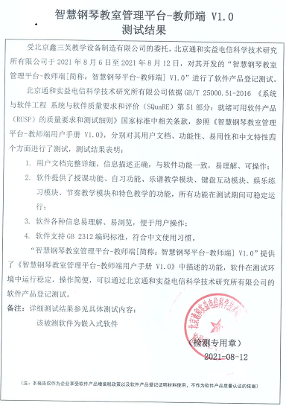  目前项目设计和开发尚未发生更改情况。  查：《五线谱教学黑板》开发项目立项建议书及可行性分析报告;  内容涉及：项目概述、基本要求（包括主要功能，性能，结构，外观包装，技术参数说明等）  根据国内中小学音乐素质教育的需要. 五线谱教学黑板的普及率也随之提升.其对音乐乐理知识的讲解以及学生学习兴趣的培养有极大的促进作用。这样专业的五线谱教学黑板也就有可更大更稳定的空间。此次就是在原来的1800mmX1000mm基础上应部份顾客要求体积缩小了200mm；  以适应幼儿园小朋友学习用。  主要技术要求：标准黑板板面，丝网印刷三组五线谱谱表。书写板面平整、不打滑、不反光、五线谱印刷清晰无毛刺。  参照执行《智能音乐电教板》Q/HDXSX0003-2021企业标准外观要求部份。  分析全面，内容充足，分析人：技术部经理: 王月胜。  其他输入信息有经过评审的《五线谱教学黑板》的市场分析报告书。  新产品设计和开发所依据的标准、法律法规;  GB/T 14436 工业产品保证文件总则  JY001 教学仪器设备产品一般质量要求;  JY002 教学仪器设备产品检验规则;等  以上设计和开发输入性信息，均经过评审，有评审人员签字。  3-7.5.1c使用适宜的设备；  负责人讲：设计和开发过程中公司为该项目提供的适宜的设备包括：  硬件：必要性设备：笔记本电脑, 兼容PC机 非必要性设备：服务器、网络，打印机  绘图软件:CAD  其它：需要ie4.0以上版本。 电脑每人各一台，能够满足设计要求。  设计和开发策划  查：该项目的《项目设计和开发计划书》  设计人员：方案设计人员：王伟，郭磊，王月胜等人  设计总负责人:王伟，结构设计：郭磊， 工艺设计：王月胜等人  设计阶段包括：方案设计/方案评审/结构设计/评审/工艺设计/评审/验证/确认。根据设计和开发的不同阶段分别安排了负责人及相应的起止时间和配合部门。有编制审核和批准人员签字。  抽查：计划进度安排:  设计开发阶段划分及主要内容 设计开发人员 负责人 配合部门 完成日期  策划、写计划及分析报告 王月胜 王成松 王伟 技术、销售 2021．1．15  输入、编写设计开发任务书 王月胜 王成松 王伟 技术、财务 2021．1．16  输出、样品、草图 王月胜 王成松 王月胜 技术、综合 2021．5．25  评审、样品、图纸、工艺 王月胜 王成松 王月胜 技术、综合 2021．5．26  验证、试制报告、验证报告 王月胜 王成松 王伟 技术、综合 2021．6．30  确认 王月胜 王成松 王伟 技术、销售 2021．8．03  编制：郭磊 审核：黄志环 批准：王伟  查《设计开发输入及评审表》  项目名称：《五线谱教学黑板》  输入内容清单：  1、同类设计开发文档； 共一册  2、《项目开发计划书》2页  3、法规标准：  GB/T 14436 工业产品保证文件总则  JY001 教学仪器设备产品一般质量要求;  JY002 教学仪器设备产品检验规则;等  评审内容 结果  市场要求符合性 可满足顾客要求  技术要求可行性 可行  功能对比可开发性 可开发  同类信息可借鉴性 可借鉴  法律法规要求，标准要求符合性 符合  设计开发输入信息完整性 完整  评审结论：全部通过  存在问题：无  参与评审人员：王月胜、 王成松、王伟等  设计和开发输出  查有该项目的《设计和开发输出清单》以及相应的证实性材料，含以下内容：  1）参照执行《智能音乐电教板》Q/HDXSX0001-2015企业标准外观要求部份。  2）材料名细表；  3）版面总图，丝印工艺文件等；  4）《五线谱教学黑板》使用说明书。  以上内容在放行前经过批准，符合标准要求。  设计和开发评审  根据《设计和开发计划书》的安排，该项目的评审包括：设计策划评审、设计输入评审、设计输出评审、及阶段性评审等共3次，抽查：  《设计输出评审报告》 评审时间：2021-7-25  评审人员：郭磊、王伟等  项目名称：《五线谱教学黑板》  评审阶段：输出  出示了输出文件及图纸一套. 工艺一套，说明书等  评审意见：《五线谱教学黑板》输出文件齐全,可指导公司进行批量的生产；  评审结论：在功能设计和性能要求上均达到设计输入的要求，能满足客户的需求，  存在问题及改进建议：无  根据《设计和开发计划书》，查该五线谱教学黑板检验记录。  检验员：郭磊 2021-7-30  检验内容：外观  检验结论：本产品是标准黑板板面，丝网印刷三组五线谱谱表。书写板面平整、不打滑、不反光、五线谱印刷清晰无毛刺。  外型尺寸: 1800mmX1000mm  检验合格。  已检验的要求，能满足企标外观部份的要求。  设计和开发确认  设计部门经理郭磊介绍: 识别了设计过程的质量特性要求。具体的设计开发过程的策划由主管设计开发的经理实施，现场的设计人员可以获得表述产品特性的相关信息，大多来源于市场前期调研与顾客的要求和行业法律法规的要求。过程符合要求.  确认内容：功能、性能  确认结论：功能性能能够实现，实用性符合要求。  确认人：客户代表及郭磊等 2021年8月20日  无更改记录。  现场抽正在研发的项目资料，均保存完好，符合要求。 | N
生产和服务提供的控制 | 8.5.1 | a ）获得的文件化信息  1）编制了质量《管理手册》中8.5.1明确了控制的过程、活动、要求以及控制的职责和方法。编制了《产品和服务的设计开发控制程序》等作业文件，能够软件开发过程起指导作用。  提供《配置管理计划》  对人员职责、软硬件资源、配置项和基线计划、配置库结构及权限设置、备份计划等进行了规定。  2）公司的产品开发是依据需求进行。同时符合相关法律法规要求：《中华人民共和国著作权法》《中华人民共和国合同法》《中华人民共和国消费者权益保护法》 GB/T 11457-2006信息技术 软件生存周期过程 四GB/Z 18493-2001信息技术 软件生存周期过程 GB/T 8566-2007计算机软件文档编制规范 GB/T 8567-2006计算机软件需求规格说明规范GB/T 9385-2008 计算机软件测试文档编制规范 GB 8898 音频、视频及类似电子设备 安全要求GB/T 14436 工业产品保证文件总则 GB/T 12105 电子琴通用技术条件JY001 教学仪器设备产品一般质量要求;JY002 教学仪器设备产品检验规则；Q/HDXSX003-2021电钢琴（电子琴）教师控制系统等国家法律法规、标准要求；  3）策划了《与产品和服务的要求管理程序》《研发规范》等作业指导书和《设计说明书》等记录。  b）获得和使用监视和测量资源：  公司软件开发过程中涉及的监视和测量工具主要是测试软件：万用表、钢卷尺等，对于测试用例在编制完成后使用前均进行了验证确认。可满足策划需要。  c） 实施监视和测量  按《测试计划》对产品开发结果进行测试，通过测试进行产品验证 。  d)使用适宜的基础设施，保持适宜的环境  提供主要办公设备有电脑、打印机、传真机、扫描仪等，办公设备的局域网维护、灰尘清扫、电脑杀毒和一些设备的耗材等工作有专人负责，基本可满足日常办公需要。  e)配备胜任的人员，包括所要求的资格  提供了岗位职责与任职要求。对员工岗位、学历、教育及培训经历、技能、经验方面进行了评价。软件开发人员均为计算机相关专业本科学历，多年工作经验，可满足软件策划需要。  f) 需确认过程，经确认，软件研发过程中无需要确认的过程。  g)采取措施，防止人为错误  定期对用例及脚本进行阶段备份，内部局域网进行定期杀毒，测试用例及脚本进行加密管理.  定期对服务器内容进行备份。  h）实施放行、交付和交付后的活动  软件开发完成后由工程师将系统程序文件夹分类制作光盘，进行运行安装验收；部分软件源代码、软件说明书等均采取移动存储设备拷贝形式进行。  抽查正在研发项目需求规格说明书、开发计划、概要设计、详细设计等文档，按策划要求编制。  现场人员按客户要求进行软件开发，现场基础设备完善，人员各司其职，参与项目人员均签署保密协议，不能透露项目信息。  提供《配置管理计划》  对人员职责、软硬件资源、配置项和基线计划、配置库结构及权限设置、备份计划等进行了规定，配置管理计划较合理，满足要求。  抽查其他项目需求规格说明书、开发计划、概要设计、详细设计、数据库设计说明书、测试计划、测试报告、测试用例、用户手册等文档，按策划要求编制。 | Y
标识和可追溯性 | 8.5.2 | 1、标识：公司在《软件开发管理规范》中规定软件开发产品标识的方式，状态标识：完成/测试中/未完成 产品标识：公司名称、用例名称、作者、版本号等。  标识满足策划要求。  2、可追溯性：合同/协议-验收报告-测试报告→软件开发记录→软件开发方案  可满足追溯要求。  抽查成品标识：软件开发完成成果用光盘存储；纸质文件封面有公司名称、版本、保密等字样。
顾客或外部供方的财产 | 8.5.3 | 公司的顾客或外部供方的财产主要是客户信息及客户的软件开发任务要求等，如有丢失、损坏或不适用的情况发生，应由使用部门及时记录在《顾客财产问题记录表》中，与顾客协商解决。自体系运行以来尚无顾客财产问题记录。
产品防护 | 8.5.4 | 公司的每个软件开发项目均制定专门的《管理计划》作为项目实施方案的附件，定期对用例及脚本进行阶段备份，内部局域网进行定期杀毒，测试用例及脚本进行加密管理.  研发部有专人主管《数据代码库》，以此实现安全防护的目的。
交付后的活动 | 8.5.5 | 交付后的活动：服务交付后的活动主要是售后服务，项目交付后，按照签订的售后服务协议书实施售后服务，公司做出了售后服务承诺，明确有电话技术支持、技术热线、投诉电话等内容。通过电话、网络等方式与客户交流沟通，了解顾客意见及建议。并将获得信息及时反馈到相关部门进行处理。自上次审核以来尚未发生软件测试服务导致的客户反馈及投诉情况。
更改控制 | 8.5.6 | 策划方案中规定了设计更改时的流程及规范，变更发起人需将信息传达到相关人员。目前无设计开发更改记录。
产品和服务的放行 | 8.6 | 公司按照《软件提供控制程序》《研发规范》等要求控制研发过程。软件开发主要通过软件测试和用户试用方式进行监视和测量  抽代取源代码，源代码均保存完好，符合要求。  抽测试报告：  系统功能测试;  标准要求 实测结果 单项结论  可选授课、分组授课、自习、分组自习模式 符合要求 合格  具有编辑教室，示范， 监听，录音，呼叫等功能 符合要求 合格  能地光标点击页面上的功能区， 进行菜单式点播操作 符合要求 合格  无声学习功能； 教师和学生点对点， 一点对多点分组教学， 避免相互干扰； 符合要求 合格  任意交换， 任意分组功能 终端可接受参与者的语音，乐器演奏音。 符合要求 合格  任何一个参与者可听到任意一个或多个参与者 的合成音效。 符合要求 合格  指定一个或几个学生可向全体示范演唱/ 演奏； 符合要求 合格  可任意指定几个学生为一组，组内成员可合奏练习； 符合要求 合格  教师可随意监听学生端， 并随时通话； 符合要求 合格  管理功能；软件的界面显示蓝色为正常信息，黄色为错误信息 符合要求 合格  查功能运行测试记录，从2021年7月23日测试结果均为通过。  已验证的功能，经过测试验证的系统功能满足企标的要求。  抽需求规格说明书/概要设计/详细设计/数据库设计说明书/用户手册等，均保存完好，符合要求。  放行受控
不合格输出的控制  不合格和纠正措施 | 8.7  10.2 | 查有《不合格输出控制程序》，对不合格输出进行识别和控制，防止不合格输出的非预期使用或交付。  询问部门负责人称目前没有不合格的非预期使用情况。未发生投诉所引起的不合格。  查《不合格处理记录》，主要是BUG，均进行了整改，符合要求  针对内审中发现的不合格，采取了纠正措施，并进行验证合格。询问部门负责人称服务过程中未发现严重不合格或同类不合格屡次发生情况，因此未采取纠正措施。

过程与活动、  抽样计划 | 涉及  条款 | 受审核部门：产品部 主管领导/陪同人员：黄志环 | 判定
 |  | 审核员：朱晓丽 张世君 审核时间：2021年9月15日
 |  | 审核条款：Q:5.3，6.2， 7.1.3 7.1.4 7.1.5 8.5 8.6 8.7 10.2
职责和权限 | 5.3 | 提供岗位职责与任职要求，对岗位职责和任职条件进行了描述。  负责基础设施及环境；监视测量设备；生产过程控制、放行控制、不合格品控制等  职责和权限与手册描述基本一致 | Y
质量  目标 | 6.2 | 分解到该部门的质量目标及完成情况如下：  部门目标：  产品交付一次合格率97%以上；  确保产品出厂合格率100%  抽2021年1月至8月份质量目标完成情况，均完成。 | Y
设施设备管理 | 7.1.3 | 现主要生产人员20人左右  提供了《生产和检测设备清单》，记录了设备名称、型号、数量等内容。  主要办公设备有台式电脑、打印机等  生产设备：计算机、打印机、交换机、电子琴、激光雕刻机、联合电刨机、电烙铁等；基本能满足服务需要。设备状态良好。  提供监视和测量设备控制,见7.1.5审核记录  办公设备的日常维护，主要为局域网维护、灰尘清扫、电脑、和一些设备的耗材更换。  生产设备制定了维护保养计划  企业有设备维护保养规定，每日对设备按要求逐项进行检查、保养。  维修、保养项目：清洁、润滑、电气开关检查、安全  使用设备人自行维护保养，无记录。  设备自带软件由设备生产厂家定期进行维护、更新。  特种设备：无  厂房由生产部负责管理，定期检查漏雨、透风等损坏情况，目前厂房基础设施满足生产需求。  设备管理符合要求。 | Y
过程运行环境管理 | 7.1.4 | 目前生产经营在北京市海淀区上庄镇东马坊村18号北京鑫三芙教学设备制造有限公司，公司占地面积2600平米左右；  主要工作场所为公司办公场所、生产、仓库，现场查看：  1、 办公现场环境秩序良好。  2、 生产环境无特殊要求。  3、 办公区内有消防器材，有效期内。  工作环境可满足需要。工作环境可满足需要。 | Y
监视和测量资源 | 7.1.5 | 企业编制计量器具台账，记录了设备编号、名称、规格型号等内容。  组织配置的监视测量设备主要为万用表等。基本满足检验需要。  抽校准报告：  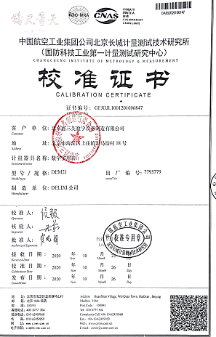  根据企业目前经营的产品品类的检测和客户要求，现有检测器具基本监事和测量要求。按照监视测量管理要求，公司安排人员进行日常维护保养，定期进行鉴定或校准，确保计量器具的有效使用。  生产现场使用的监视测量设备由车间负责保管，检验用的测量设备由质检人员专人负责，防止潮湿、磕碰和损坏。未发生使用过程中失效的现象，如果出现，清楚应立即停止使用，送具有计量资质的检定部门检定，并对已往所检结果重新检验。  监视和测量用软件均为设备自带，设备校准时同事校准，版本升级时设备返厂。
生产和服务提供的控制  放行控制 | 8.5．1  8.6 | 企业根据生产计划/作业指导书进行生产，策划了生产流程，符合要求  抽生产计划：  a) 获得表述项目特性的信息：负责人讲，生产部获得的表述项目特性的信息为：  生产计划:  依据合同订单编制生产计划，经审批后下达至生产车间，以控制生产。  抽查：“生产计划” 2021年8月12日;  产品名称: 多媒体音乐教学系统；;  规格3FDM6 X3F 数量: 一套 责任人: 马一鸣  执行标准: 按企标要求及工艺标准要求;  交货期限:2021年9月2日;  抽查：“生产计划” 2021年9月2日;  产品名称: 五线谱教学黑板  规格：1800 mm X1000mm 数量:30块; 责任人: 马一鸣  执行标准: 按工艺标准要求;  交货期限:2021年9月10日;  执行标准：GB 8898 音频、视频及类似电子设备 安全要求GB/T 14436 工业产品保证文件总则 GB/T 12105 电子琴通用技术条件JY001 教学仪器设备产品一般质量要求;JY002 教学仪器设备产品检验规则；Q/HDXSX003-2021电钢琴（电子琴）教师控制系统等及客户要求等  以上信息能够指导生产  可获得和使用适宜的监视和测量资源：负责人讲：生产部所使用的监视和测量设备。主要为数字万用表、钢卷尺等，现场审核时能够提供各类有效的计量器具，能够确保产品的符合性。经与部门主管交流，尚未出现过计量工具周期检定失校的情况，未出现过计量工具使用过程中失效的情况。  在适当阶段实施监视和测量活动，以验证是否符合过程或输出的控制准则以及产品和服务的接收准则：作业指导书、检验标准等作业指导文件实施过程控制。  产品通过检验等来对产品实现过程进行控制。生产过程中由专人进行检查，完成后由客户进行验收，符合要求。  为过程的运行使用适宜的基础设施，并保持适宜的环境：配备了防静电环, 可调温电烙铁, 一条焊接流水线,一条组装流水线, 组装工具, 老化间等各种设备，人员经过培训上岗等。基本满足工作需要。资源基本满足。  生产环境为防潮，无其他特殊要求。  办公区内有消防器材，有效期内。  配备胜任的人员，包括所需求的资格：初中以上学历；视力良好；有一定工作经验、经过培训、考核合格后上岗。  若输出结果不能由后续的监视或测量加以验证，应对生产和服务提供过程实现策划结果的能力进行确认，并定期再确认：经确认，生产过程中需要确认的过程为：老化、焊线过程。人员均经培训后上岗，符合要求。抽确认记录，对人员能力、设备、作业指导书、检验标准等进行确认，符合要求。  采取措施防止人为错误：各工序制定有作业指导书、检验标准，明确了操作要求，各工序互检，避免人为失误  实施放行、交付和交付后的活动：按照各作业指导书要求实施过程控制，以确保有效实施放行、交付和交付后活动。  - 原料检验：  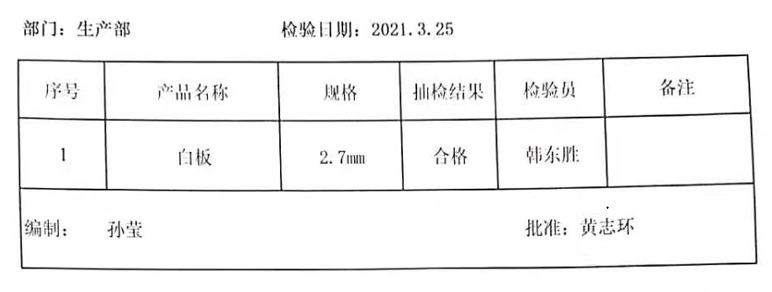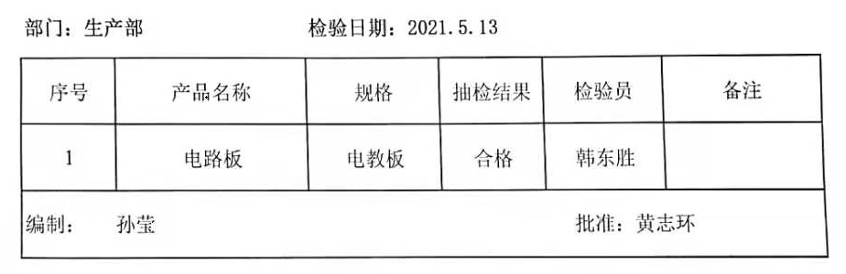  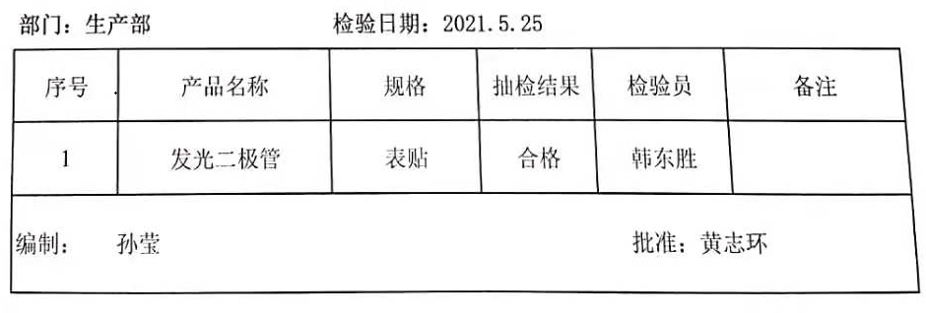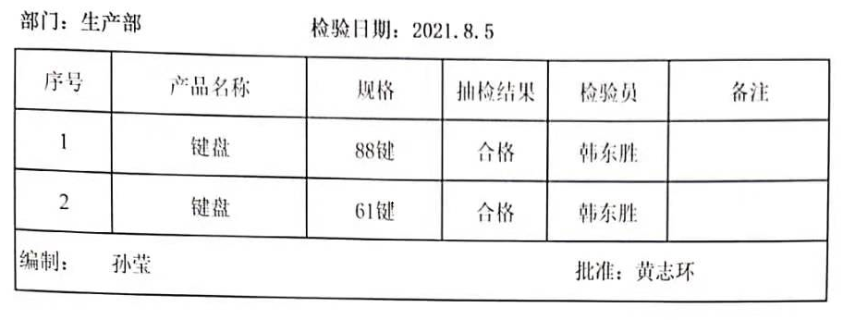  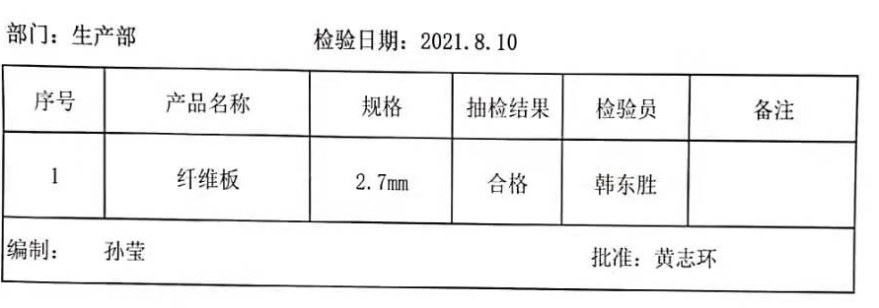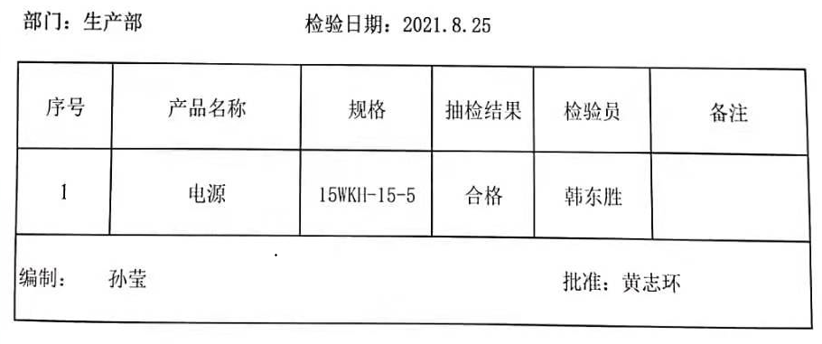  现场巡视生产现场：生产现场干净整洁、设备运转正常。人员配备符合要求。  查看现场正在进行“备料→焊接→调试→组装→老化→检验→包装→交付→入库;”  焊接: 流水线工人正在使用可调温35W电烙铁进行印制电路板的焊接;先将集成电路和器件按图纸要求贴到指定位置后; 然后进行焊接; 对焊接的温度, 时间均有的要求,  查看生产线上的工人. 带静电环穿防静电服, 用调温电烙铁正在焊接元器件, 使用无铅焊丝, 要求焊点饱满光洁, 无虚焊; 工人操作熟炼;  PCB板成品检验; 工人用放大镜进行焊点的检测;出示了2021.9.15日的焊接检验报告;  板号:XSF-006: 送检数:50; 合格数:49 合格率98%;  PCB板焊接过程控制报告单：  送检数:20块 ;合格数:49; 合格率98 %;  元器件名称 类别 虚焊 漏焊 连焊 坏件  电阻 贴片 10 1  电容 直插 18  二极管 12  三极管  集成电路 贴片 22  不合格41; 其中虚焊: 28 连焊; 12 坏件;1件  检验员：黄XX  调试: 焊好器件的印制板转入调试工序; 用调试工装和万用表进行参数的检测;  组装; 符合要求的印制板与结构件,检验无误后用改锥与电教板主控机壳进行组装后,  老化: 转入老化工序;将控制器放入老化台上, 老化室内加电, 24V直流电,进行常温老化;24小时;由老化人员进行监测,一个周期2小时记录一次,运行状态, 无发生异常;  生产现场有《工序记录卡》记录了各工序加工生产情况.  智能音乐电教板；2021.9.14  项目 判定 操作人  四周包边 合格 王XX  控制板安装 合格 王XX  扬声器（罩）安装 合格 徐X  音线焊接 合格 原XX  220V侧电源板安装 合格 林XX  变压器的安装 合格 林XX  显示灯板的安装 合格 林XX  接插件的插装 合格 徐XX  板面平整度 合格 张XX  丝印线号均匀度 合格 黄X  提供《老化记录表》老化时间：24小时;  2021年9月 14日老化产品型号：DK-61型; 产品数量：20台;  每一小时测试一次所有功能; 共计测试6次, 均有记录.  测试项目 标准值 8.21 8:00 8.21 10:00 8.21 12:00 8.21 14:00 8.21 16:00 ------- 8.22 8:00  控制板主电压 9V±0.5V 9.2V 9.1V 9.3V 9.2V 9.4V 9.3V  功放输出 20W±1W 19.8W 19.9W 19.7W 19.9W 20.1W 20.3W  教鞭指示 有 合格 合格 合格 合格 合格 合格  发光管指示 正常 合格 合格 合格 合格 合格 合格  MIC输入 有 合格 合格 合格 合格 合格 合格  数字显示 正常 合格 合格 合格 合格 合格 合格  RFOUT 有 合格 合格 合格 合格 合格 合格  控制键灵敏度 正常 合格 合格 合格 合格 合格 合格  MIDI 有 合格 合格 合格 合格 合格 合格  灯板显示 正常 合格 合格 合格 合格 合格 合格  测试人: 王XX  查看五线谱教学黑板生产现场：  查看现场正在进行“备料→刨边→组装装边→刷漆→丝印→检验→包装→交付→入库;”  电刨: 工人正在使用电刨机进行黑板外边的刨平工作;先将毛坯板按图纸要求刨平;  然后进行测量; 要求；长度为1800mm， 宽度为1000mm, 厚度为3 mm,  然后四边加固木框，用钢钉和乳胶漆。  再进行丝印线谱. 按五线谱标准间距,四组五线；  查丝印工序记录:2021.9.13  要求丝印线号粗细均匀,无阴影,无漏印.  现场工人 现场工人用油墨,稀释剂,乳胶配比好后,使用250目丝网操作,认真操作，丝印线号一致.  查五线谱教学黑板检验记录:2021.9.14  检验项目 要求 判定  丝印线号 粗细均匀 合格  无阴影 无 合格  无漏印. 无 合格  现场工人 外观无划伤污渍 无划伤污渍  检验人: 王XX  抽成品检验报告：  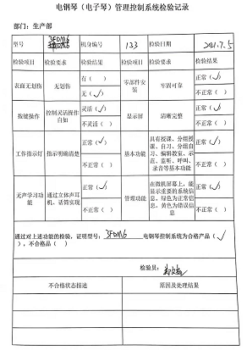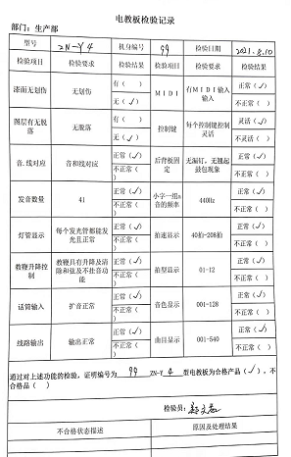  生产、放行过程受控 | Y
标识和可追溯性 | 8.5.2 | 《质量手册》中说明产品标识包括识别产品的图纸号等内容，还应包括能够识别检验状态的内容；  1、产品状态标识应包括以下内容：  a）产品的名称、客户信息、产品型号等；  b）检验状态：待检、合格、不合格、待判定。  2、标识方式主要有：存放区域和产品名称及型号等；  在现场检查中看到，正在生产的产品上均有产品状态标识卡，内容有：规格、状态等。  成品基本按名称、型号进行标识  查看仓库存放标识，企业对仓库进行了划分，不同规格产品分别存放。  可追溯性：成品检验→检验记录→生产订单，保证了公司的每件产品出公司后仍能根据标号查到产品从进货到加工到生产的每个环节的信息。  追溯路径为：  成品检验→检验记录→生产订单 | Y
产品防护 | 8.5.4 | 提供的《质量手册》中明确标识了搬运，贮存，包装，防护等方面的控制要求。  1．标识：标识采用区域，检验状态等形式控制。  车间现场标识基本齐全，采用生产计划单，可追溯，操作工，检验员，控制基本有效。  2．搬运：人工等。  3．包装：纸箱  4．贮存：仓库通风、采光、照明设施良好，防潮，车间正在使用的原料及半成品按区域堆放、分区、分类存放，基本适宜。  5．防护：在运输过程中用帆布篷进行覆盖，防止雨淋。 | Y
更改控制 | 8.5.6 | 组织明确组织应对生产和服务提供的更改进行必要的评审和控制，以确保持续地符合要求，  组织应保留形成文件的信息，包括有关更改评审结果、授权进行更改的人员以及根据评审所采取的必要措施的要求。  经了解，目前组织在生产和服务提供期间的主要变更是：  生产计划的变更、顾客订单产品要求及数量变更、交货日期变更、法律法规变更，产品标准变更，外部供方交货不及时或质量问题，设备出现故障等。  现场与负责人交流沟通，负责人介绍说，目前，尚无上述情况的变更，现场无变更情况 | Y
不合格输出的控制  不合格和纠正措施 | 8.7  10.2 | 查有《不合格控制程序》《不符合、纠正和预防措施控制程序》，对不合格输出进行识别和控制，防止不合格输出的非预期使用或交付  询问部门负责人称目前没有不合格的非预期使用情况。未发生投诉所引起的不合格。  抽查《不合格品处理单》  交检日期：2021-7-26 不合格数：1件; 不合格内容：五线谱线上有毛刺;  处理建议：返工; 检验员：顾亚州; 责任部门：生产车间;  纠正措施: 已返工分析原因,找出责任人和工序,并分析原因.  对该工序进来的工人进行技能培训.由于工人操作不够细心,操作技能不够熟悉.  不符合产品检验要求。  检验员：顾亚州 2021年7月27日  处理意见：返工，重新返工处理后，再进行检验作业。  整改措施：重新返工进行丝印处理。  整改检验：再次检验合格  检验员：顾亚州2021年7月30日  针对内审中发现的不合格，采取了纠正措施，并进行验证合格。询问部门负责人称服务过程中未发现严重不合格或同类不合格屡次发生情况，因此未采取纠正措施。  目前风险和机遇无需更新，质量管理体系无需变更。 | Y

